АДМИНИСТРАЦИЯ ПОСЕЛЕНИЯ МУНИЦИПАЛЬНОГО ОБРАЗОВАНИЯ «РЯЗАНОВСКОЕ СЕЛЬСКОЕ ПОСЕЛЕНИЕ»
МЕЛЕКЕСССКОГО РАЙОНА УЛЬЯНОВСКОЙ ОБЛАСТИ

П О С Т А Н О В Л Е Н И Е

21 августа 2023 г. № 52

с. Рязаново

О внесении изменений и дополнений в постановление администрации муниципального образования «Рязановское сельское поселение» Мелекесского района Ульяновской области от 26.04.2016 № 23 «Об утверждении схемы размещения нестационарных торговых объектов»

На основании Федерального закона от 06.10.2003 № 131-ФЗ «Об общих принципах организации местного самоуправления в Российской Федерации», Федерального закона от 28.12.2009 № 381-ФЗ «Об основах государственного регулирования торговой деятельности в Российской Федерации», приказа Министерства сельского, лесного хозяйства и природных ресурсов Ульяновской области от 22.01.2016 № 6 «Об утверждении Порядка разработки и утверждения органами местного самоуправления схем размещения нестационарных торговых объектов на территории Ульяновской области», Устава муниципального образования «Рязановское сельское поселение» Мелекесского района Ульяновской области, администрация муниципального образования «Рязановское
сельское поселение» п о с т а н о в л я е т:
1. Внести следующие изменения в постановление администрации муниципального образования «Рязановское сельское поселение» Мелекесского района Ульяновской области от 26.04.2016 № 23 «Об утверждении схемы размещения нестационарных торговых объектов» (с изм. от 18.02.2020 №11):
1.1. Приложение к постановлению изложить в новой редакции:
«Приложение
к постановлению администрации
МО «Рязановское сельское поселение»
Мелекесского района Ульяновской области
от 21 августа 2023 г. №52

Схема

размещения нестационарных торговых объектов на территории муниципального образования «Рязановское сельское поселение» Мелекесского района Ульяновской области

№  п/п | Место размещения  (адресный ориентир)  нестаци-онарного торгового объекта | Форма  собствен-ности земель-ного участка | Площадь нестацио-нарного торгового объекта (кв. м) | Вид  нестацио-нарного торгового  объекта | Период размещения  нестацио-нарного торгового объекта | Основания предоставления права размещения нестационарного торгового объекта (аукцион, заявление юридического лица, индивидуального предпринимателя) | Графическое  изображение места размещения  нестационарного торгового объекта
1 | 2 | 3 | 4 | 5 | 6 | 7 | 8
1 | с. Рязаново,  ул. Школьная д.9,  рядом с 2-х этажным зданием магазина | неразграниченная | 70 | павильон | бессрочно | Заявление индивидуального предпринимателя | Приложение № 1
2 | с. Рязаново, ул. Школьная рядом со зданием магазина ул. Школьная д.9/1 | неразграниченная | 20 | торговый прицеп | бессрочно | Заявление индивидуального предпринимателя | Приложение № 2
»;
1.2. Приложение №1 к постановлению изложить в новой редакции:

«Приложение №1
к Схеме размещения нестационарных
торговых объектов на территории
МО «Рязановское сельское поселение» Мелекесского района Ульяновской области

Графическое
изображение места размещения
нестационарного торгового объекта, расположенного по адресу:
с. Рязаново, ул. Школьная д.9 рядом с 2-х этажным зданием магазина

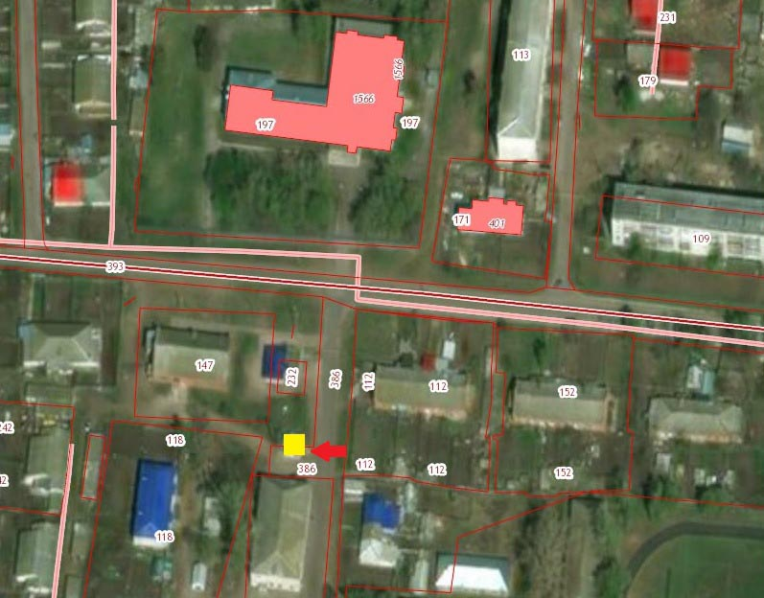
»;
1.3. Приложение №2 к постановлению изложить в новой редакции:

«Приложение №2
к Схеме размещения нестационарных
торговых объектов на территории
МО «Рязановское сельское поселение»
Мелекесского района Ульяновской области

Графическое
изображение места размещения
нестационарного торгового объекта, расположенного по адресу:
с. Рязаново, ул. Школьная, рядом со зданием магазина ул. Школьная д.9/1

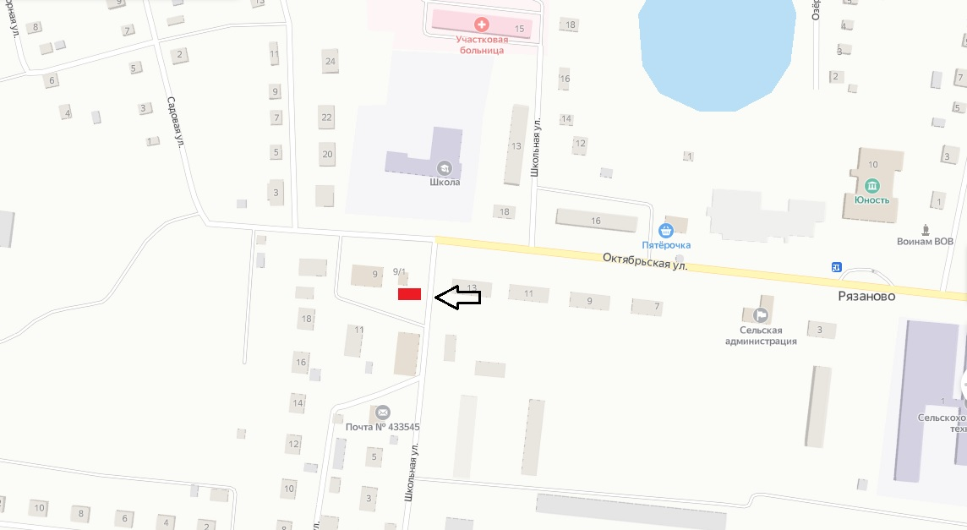
».

2. Настоящее постановление вступает в силу на следующий день после его официального обнародования, подлежит размещению в официальном сетевом издании муниципального образования «Мелекесский район» Ульяновской области (melekess-pressa.ru), а также на официальном сайте администрации муниципального образования «Рязановское сельское поселение» Мелекесского района Ульяновской области в информационно-телекоммуникационной сети Интернет (ryazanovskoe-r73.gosweb.gosuslugi.ru).
3. Направить в десятидневный срок настоящее постановление в Министерство агропромышленного комплекса и развития сельских территорий Ульяновской области.
4. Контроль исполнения настоящего постановления оставляю за собой.

Глава администрации
муниципального образования Н.Ф. Горбунов

